***Этапы развития речи детей.***

***Любых родителей, конечно же, всегда беспокоит вопрос:***

***правильно ли развивается ее ребенок? Не будет ли у него проблем в будущем, когда он пойдет в школу? Не стоит ли обратиться  за советом к специалисту, «пока еще не поздно»?***

***Мы постараемся  развеять некоторые ваши сомнения на этот счет. Однако помните: дети, стойко отстающие на один возрастной период, относятся к группе риска.***

 К концу **1 месяца** жизни здоровый младенец уже реагирует  на общение  с ним: перестает плакать, сосредотачивается на взрослом.

**2 месяц** характеризуется улыбкой при общении, причем, в 6 недель это скорее будет своеобразное «ротовое внимание», в 8 же недель - закономерная улыбка.

**3 месяца.** Наблюдается комплекс оживления при общении с взрослым, «гукание». Такие звуки возникают  как реакция на  улыбку и разговор взрослого с ребенком, преобладают гласные звуки, а также согласные ***г, к, н***.

**4 месяца.** Появляется первый смех - повизгивание в ответ на эмоциональное общение со взрослым, а к 16 неделям смех становится продолжительным.

**5 месяцев.** Ребенок реагирует на направление звука, «поет», меняя интонацию голоса.

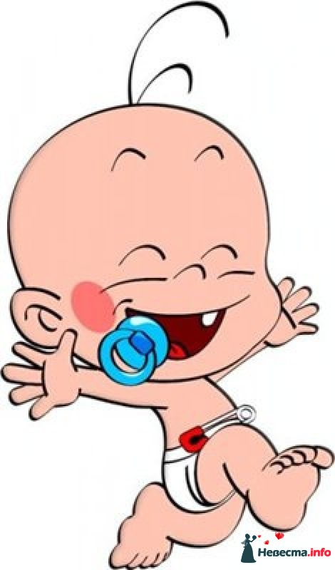**6 месяцев.** К этому времени у здорового ребенка появляется первый слог ***ба*** или  ***ма***. Возникает начальное понимание обращенной речи: ребенок прислушивается к голосу взрослого, правильно реагирует на интонацию, узнает знакомые голоса.

**7 месяцев.**  Малыш уже готов к игровой деятельности со взрослым, использует различные голосовые реакции для привлечения внимания окружающих.

**8 месяцев.**  Возникает реакция на незнакомое лицо. В это время один из важнейших показателей нормального развития речи - лепет, то есть повторение одинаковых слогов: ***ба-ба,  да-да, па-па***и т.п.  В речи используются звуки: ***п, б, м, г, к, э, а***.

**9 месяцев.** Ребенок активно общается с помощью жестов, с радостью играет в «ладушки».

**10 месяцев.** На этом этапе малыш использует в общении как минимум 1-2 «лепетных слова» (типа ***ляля, баба***), понятных ему в конкретной ситуации.

**11 месяцев.** Использует уже как минимум 3 «лепетных слова», понятных в конкретной ситуации.

**1 год.** К этому сроку нормально развивающийся ребенок употребляет уже 3-4 «лепетных слова», понимает  отдельные слова, соотносит их с конкретными предметами. Понимает простые инструкции, сопровождаемые жестами («поцелуй маму», «где папа?», «дай ручку», «нельзя»).

**1 год 3 месяца.** Словарный запас увеличивается до 6 слов, ребенок понимает простую инструкцию без жеста, знакомые слова показывает на картинке.

**1 год 6 месяцев.** Показывает одну из частей тела, словарный запас 7-20 слов.

**1 год 9 месяцев.** Показывает три части тела, использует фразу из двух слов («Мама, ди!» - «Мама, иди!», «Дай, ляля» - «Дай куклу»). Словарный запас 20 слов.

**2 года.** На этом этапе ребенок показывает пять частей тела, имеет словарный запас минимум 50 слов. Малыш понимает и правильно выполняет двухэтапную инструкцию («пойди в кухню и принеси чашку»), верно использует местоимения ***я, ты, мне***, предложения строит из двух слов. К двум годам ребенок уже усваивает звуки: ***п, б, м, ф, в, т, д, н, к, г, х***. Свистящие звуки (***с, з, ц***), шипящие(***ш, ж, ч, щ***) и сонорные (***р, л***) он обычно пропускает или заменяет.

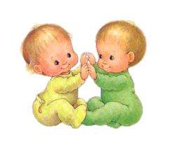**2 года 6 месяцев.** Правильно использует в речи местоимения ***я, ты, мне***; повторяет две цифры в правильной последовательности, имеет понятие о слове «один». Ребенок понимает обозначение действий в разных ситуациях («покажи, кто сидит, кто спит»), значение предлогов в привычной конкретной ситуации («на чем ты сидишь?»). Правильно произносит звуки: ***с, з, л***.

**3 года.** Словарный запас 250-700 слов, использует предложения из пяти-восьми слов, овладел множественным числом существительных и глаголов. Ребенок называет свое имя, пол и возраст; понимает значение простых предлогов - выполняет задания типа «положи кубик под чашку», «положи кубик в коробку», употребляет в предложении простые предлоги и союзы ***потому что, если, когда***. Малыш понимает прочитанные короткие рассказы и сказки с опорой на картинки и без нее, может оценить свое и чужое произношение, задает вопросы о значении слов.

**4 года.** В речи четырехлетнего ребенка уже встречаются сложносочиненные и сложноподчиненные предложения, употребляются предлоги ***по, до, вместо, после***, союзы ***что, куда, сколько***. Словарный запас 1500-2000 слов, в том числе слова, обозначающие временные и пространственные понятия. Ребенок правильно произносит шипящие звуки ***ш, ж, ч, щ***, а также звук ***ц***. Исчезает смягченное произношение согласных.

**5 лет.** К пяти годам запас слов у ребенка увеличивается до 2500-3000. Он активно употребляет простые обобщающие слова – «игрушки», «посуда», «одежда», «овощи», «животные», называет широкий круг предметов и явлений окружающей действительности. В словах уже не встречаются пропуски, перестановки звуков и слогов; исключение составляют только некоторые трудные незнакомые слова (экскаватор). В предложении используются все части речи. Ребенок овладевает всеми звуками родного языка и правильно употребляет их в речи.

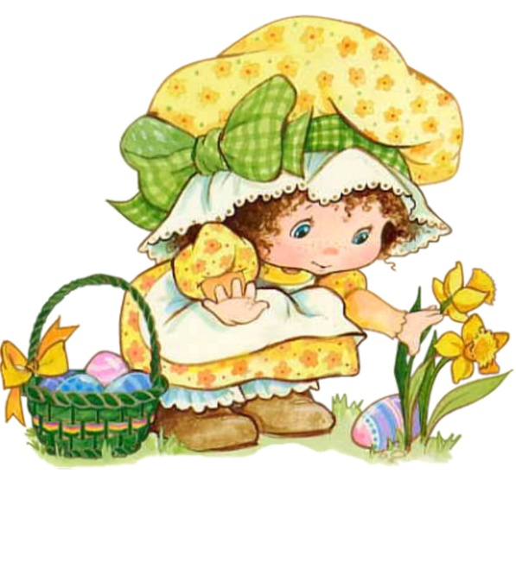**5-7 лет.** В период от 5 до 7 лет словарь ребенка увеличивается до 3500 слов, в нем активно накапливаются образные слова и выражения, устойчивые словосочетания (ни свет ни заря, на скорую руку и др.) Усваиваются грамматические правила изменения слов и соединения их в предложении. В этом возрасте малыш использует сложные предложения, все грамматические формы, овладевает всеми типами склонений. В речи появляются деепричастия (сидя, лежа, прыгая и т.д.). Употребляются все предлоги, в том числе в активную речь входят сложные предлоги (из-за, из-под и т.п.). Совершенствуются возможности пересказа. Образуют прилагательные от существительных (железо - железный). Заканчивается формирование правильного произношения согласных. В этот период ребенок активно наблюдает за явлениями языка: пытается объяснить слова на основе их значения, размышляет по поводу рода существительных. Таким образом, развивается языковое и речевое внимание, память, логическое мышление и другие психологические предпосылки, необходимые для дальнейшего развития ребенка, его успешного обучения в школе.

По материалам методической литературы и интернет-ресурсов